UNUTARNJI ORGANI
- Nalaze se u našem tijelu i mi ih ne vidimo, ali su jako važni za naše zdravlje i funkcioniranje.
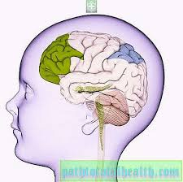 MOZAK
- Nalazi se u glavi, njime učimo, mislimo, pamtimo….

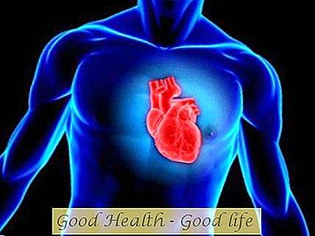 SRCE
-Nalazi se u prsima, pumpa krv kroz naše tijelo.

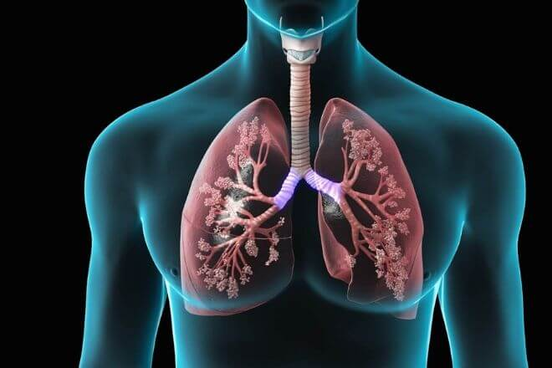 PLUĆA
- Nalaze se u prsima, važna su za disanje.

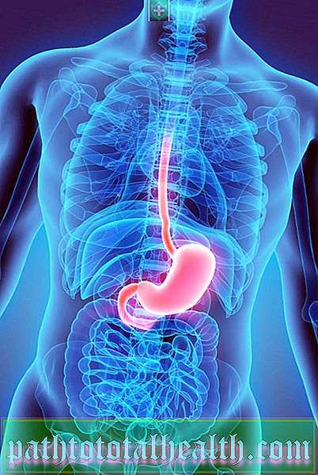 ŽELUDAC
-Nalazi se u trbuhu, važan je za hranu.
Objasnite djetetu što ćete učiti, zašto su to „unutarnji“ organi. Prvo Vi imenujte organ i na sebi pokazujte djetetu u kojem dijelu tijela se nalazi i zašto je važan. Nakon toga ponovite to isto pokazujući/dodirujući djetetove dijelove tijela gdje su organi, imenujte ih i navedite funkciju. Zatim neka dijete ponovi postupak pokazujući, imenujući i navodeći funkciju na Vama i sebi. Pokažite djetetu sliku, pitajte koji dio tijela je na slici, koji unutarnji organ se tu nalazi i zašto je važan.

